охота за 25 кадром
крис касперски ака мыщъх, no-email

25му кадру предписываются магические свойства мощного психического воздействия на подсознание, позволяющие управлять человеком вплоть до полного зомбирования. народ паникует и власти некоторых стран запрещают его использование аж на законодательном уровне (причем, прецеденты приостановки лицензий на телевещание уже имеются). на самом деле, ничего загадочного в 25ом кадре нет и при желании его можно не только дизассемблировать, но и даже сконструировать своими собственными руками, чем мы сейчас и займемся

введение
С чем ассоциируется эффект "25го кадра" проще всего выяснить с помощью поисковых машин уже давно проиндексировавших всемирную сеть. Скрыться от них невозможно. Заходим в Google, набираем "25 кадр" и говорим "Search". Ага! В первых же строках поиска вылазит реклама курсов английского языка, на следующих страницах поиска нас обещают вылечить от пьянства, курения, снять порчу и вернуть сбежавшую жену. Да… в общем, ситуация. Народ, не разбирающийся, ни в психологии восприятия, ни в принципах записи/воспроизведения/трансляции видеоизображения, ведется на эту шнягу, даже не задумываясь о том, чтобы ее проверить.
Опровергать байки всегда сложно, особенно если техника воздействия строго засекречена и защитникам "25го кадра" ничего не стоит списать отрицательный результат на кривые руки экспериментатора. Дескать, если у вас не получается приготовить напалм из газолина и замороженного апельсинного сока, отсюда еще не следует, что Тайлер врет как очевидец, а Чак Полланак не гений, а рядовой фантаст, позабывший школьный курс химии.
Но мы все-таки хакеры, а не космические обезьяны. В нашем распоряжении есть мощный аналитический инструмент — наш хвост, и кладбище бесценных знаний — Интернет. Объединив два ингредиента воедино, мы получим алхимический сплав, противостоящий магическим чарам 25го кадра.

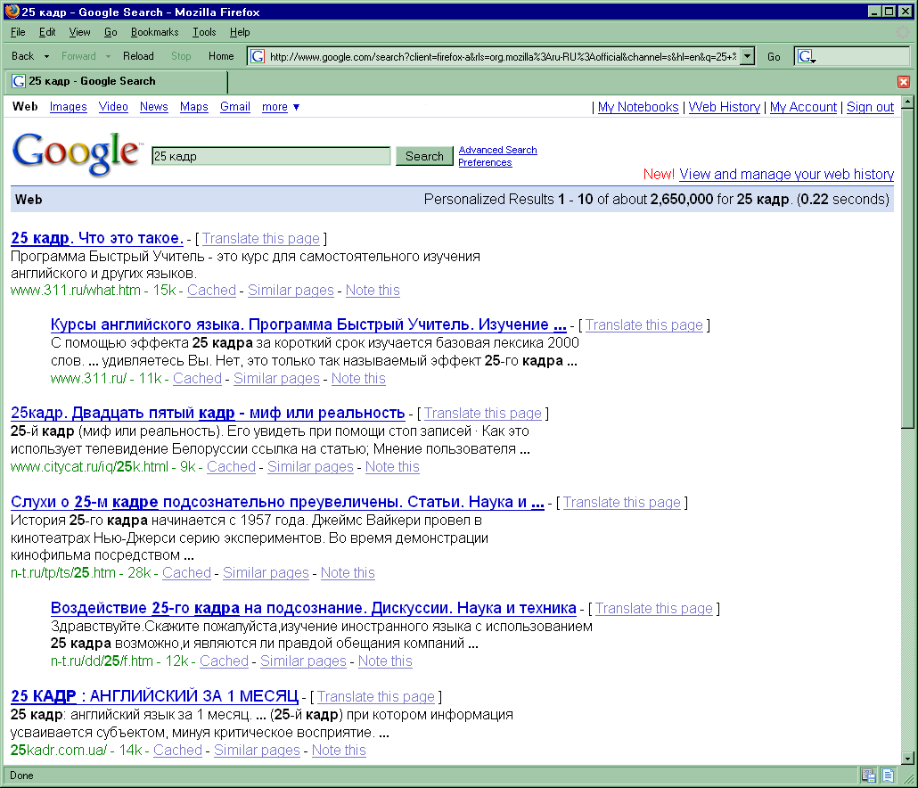
Рисунок 1 с чем ассоциируется у народа 25й кадр

25 кадр наносит ответный удар
В статьях, посвященных 25му карду, часто встречается утверждение, что, дескать, наше сознание не в состоянии воспринимать более 24х кадров в секунду, откуда, собственно, эта цифра и взялась. После чего следует вполне логичный вывод, что сознание вообще не способно фиксировать изображения, экспонируемые (т. е. отображаемые) менее 1/24 секунды.
Между тем, длительность фотовспышки составляет порядка 1/1000 секунды и она прекрасна видна. Более того, если в темной комнате на мгновение "пыхнуть", то человек не только зафиксирует световой импульс, но и вполне успеет рассмотреть очертания окружающих предметов, пускай и без деталей. Проверить это может каждый.
1/25 секунды — это вполне "осязаемая" величина. И сейчас мы в этом убедимся. Возьмем любую программу нелинейного видео-монтажа (AVIDemux, VirtualDub, etc), найдем видео-ролик с 24-кадрами в секунду, вмонтируем 25ым кадром какое-нибудь изображение (мужской член, например), установим fps в 25 кадров/сек и попробуем это дело проиграть на своем любимом видеоплеере.

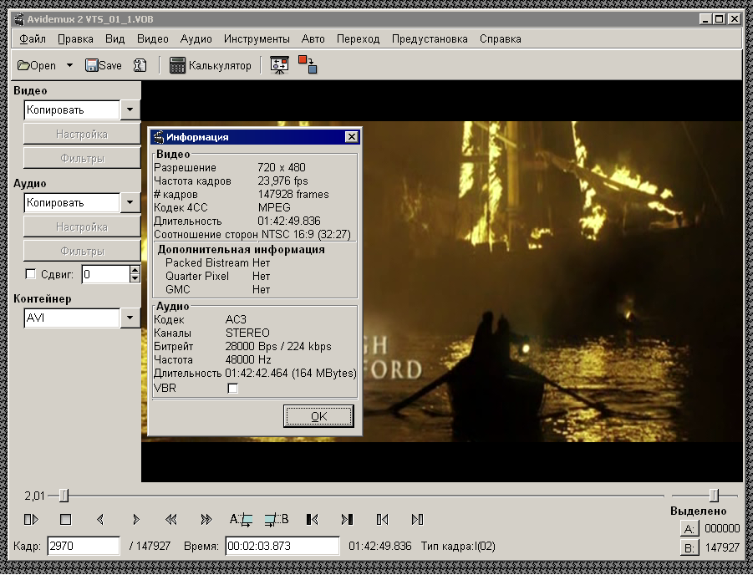
Рисунок 2 AVIDemux – бесплатная программа нелинейного видеомонтожа
И что же?! 25й кадр _отчетливо_ виден, хотя и воспринимается неподготовленным зрителем как косяк. Кстати говоря, этот прием использован (в качестве прикола) в фильме "Fight Club", где Тайлор несколько раз промелькивает в ключевых сценах, что (при внимательном просмотре) заметно даже без предварительной наводки. Открыв DVD в видео-редакторе, мы сможем убедиться, что Тайлер позирует ровно один кадр, что составляет 1/25 секунды для PAL и 1/30 — для NTSC, причем Тайлор появляется не каждый 25й/30й кадр, а всего _один_ кадр, но это вполне достаточно, чтобы сделать его _сознательно_ видимым.

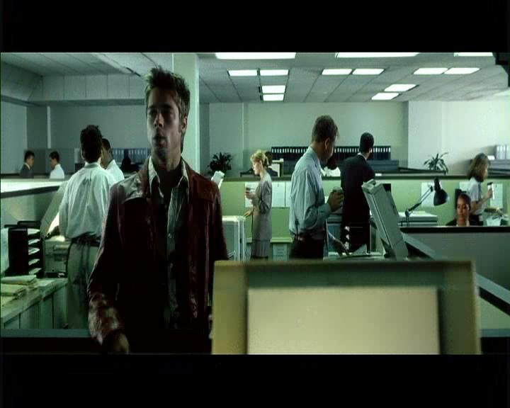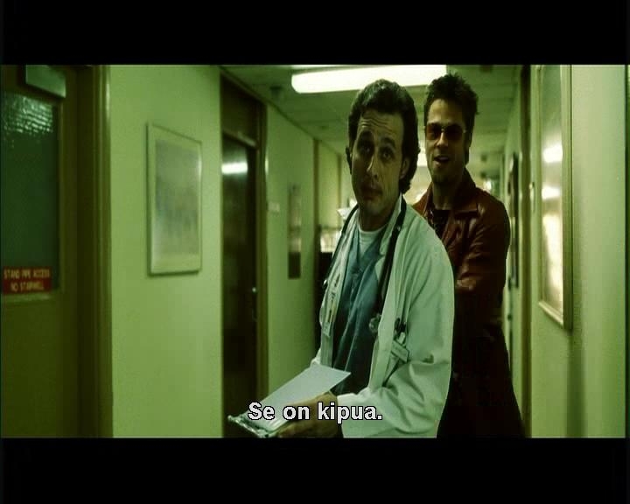
Рисунок 3 эффект 25го кадра в фильме Fight Club
Простые эксперименты показывают, что приблизительно половина людей без особого труда успевает прочесть знакомые слова экспонируемые 1/10 секунды, а после тренировки практически каждый может уверенно читать односложные фразы за 1/25 и даже 1/30 секунды!!!
Опытные верстальщики легко отличают монитор частотой в 75 герц от монитора с частотой в 100 и даже 150 герц, а опытные кинооператоры даже определяют количество кадров в секунду. Кстати, для съемки спортивных мероприятий стандартных 24х кадров в секунду катастрофически не хватает и дискретность движения отмечается даже непривередливыми зрителями. Присмотритесь повнимательнее как движется мяч в момент удара. Правильно — рывками!!!
А вот световые импульсы длительностью ~1/100.000 и менее сознанием уже не фиксируются, хотя глазные рецепторы в состоянии регистрировать даже отдельные фотоны! Возникает резонный вопрос — куда же девается зарегистрированная информация?! По зрительному нерву она передается в мозг, где подвергается предварительной обработке (pre-processing), включающей в себя в том числе и подавление шумов (все видели как шумят цифровые матрицы? вот и здесь тоже самое). Природа выработала простой и надежный алгоритм: опрос соседних рецепторов и повторяемость сигнала. Если в течении одной стотысячной доли секунды сигнал не будет повторен, то он списывается на шум и отбраковывается не доходя до сознания.

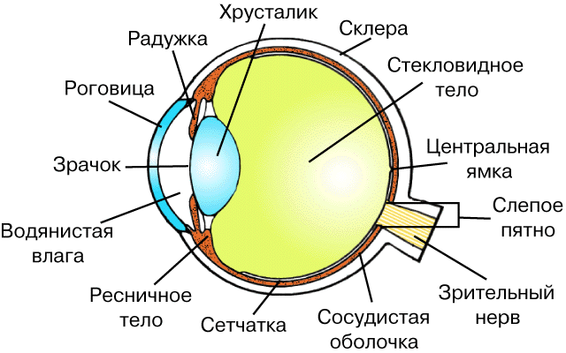
Рисунок 4 глаз фиксирует все, что в него попадает, но лишь мизерная часть информации доходит до сознания
Поэтому, чтобы "спрятать" от сознания 25й кадр его длительность не должна превышать 1/30.000 сек, иначе он будет отчетливо видимым, если конечно, его вообще можно увидеть. Чрезвычайно малоконтрастное изображение, длительностью в 1/25 секунд, не будет заметно вообще, ну разве что специально загрузить его в видео-редактор и тщательно изучить каждый квадратный миллиметр экрана. Вот только смысла в этом нет. Какого воздействия мы ожидаем от того, чего _вообще_ не видим?
ОК, демонстрируем контрастную надпись "вложи все деньги в МММ" очень короткое время (1/30.000 — 1/60.000 сек). При этом она гарантировано попадет прямо в подсознание, но будет списана на шумы и на уровне сознания останется незамеченной. Ну и что с того?! Подсознание читать не умеет, даже стадия распознания образов "включается" после подавления "шумов", следовательно, ни о каком психовизуальном воздействии говорить не приходится.
И хотя существует теоретическая вероятность того, что "шумодав" не стирает информацию из памяти окончательно и увидев рекламу повторно при нормальных обстоятельствах, мозг начнет разматывать цепь ассоциаций, воспринимая изображение как знакомое, хотя он (сознательно) сталкивается с ним впервые. Кое-кто из "ученых" даже размахивает экспериментальными данными, якобы подтверждающими этот весьма сомнительный "факт", но воспроизводимость у таких экспериментов нулевая.
Конечно, каждый вправе верить во что угодно, но _доказательств_ воздействия 25го кадра ни у кого нет. И не будет никогда. А потому, вкладывать деньги в технологии и/или продукты, основанные на заданном эффекте может только очень доверчивый человек.

технические аспекты проблемы
В кинотеатре действительно легко "вмонтировать" 25й кадр, хотя денег уйдет на это… Нам потребуется два проектора. На одном идет нормальный фильм со скоростью… а вот и не угадали! Вместо 24х кадров секунду мы видим 48 кадров в секунду, при этом каждый кадр экспонируется дважды в течении 1/24 секунды, и за это время прожектор дважды перекрывается двухлопастным обтюратором. В момент перекрытия светового пучка обтюратором второй проектор, синхронизированный с первым, проецирует 25й кадр в течении 1/30.000 — 1/60.000 секунды. Прожектор, конечно, придется заменить вспышкой с очень хитрой схемой "поджига" и прерывания свечения. Собрать такую схему очень сложно, но технически вполне осуществимо.
Теперь перейдем к телевидению. Согласно стандартам PAL/SECAM по эфиру передается 50 _полукадров_ в секунду, точнее даже не полукадров, а полей. В одних полях находятся четные строки, в других — нечетные. NTSC так же работает с полями, только их количество увеличено до 60. Телецентр не может (просто не имеет технических средств) заставить наш телевизор отобразить более 50/60 полей в секунду, то есть минимальная длительность 25го кадра составляет 1/25 сек для PAL/SECAM и 1/30 для NTSC. Стандарт есть стандарт. И против него не попреешь. А чтобы скрыть 25й кадр от сознания нам необходимо сократить время экспонирования хотя бы до 1/30.000 секунды…
Автономные DVD-плееры так же придерживаются стандарта, а вот на компьютере можно задать любую частоту воспроизведения видеоклипа, благо практически все кодеки это позволяют. Получить fps в 30.000 или даже 60.000 кадров в секунду вполне реально (только для этого потребуется собрать целый кластер). С такой скоростью изображение будет записывается в видеопамять. А вот с какой скоростью оно будет выводится на экран… Ну, CRT-мониторы мы отбросим сразу. У них послесвечение люминофора _намного_ превышает 1/30.000 сек (точную величину можно найти в спецификации на трубку), более того, за такое время электронный луч просто не успеет оббежать весь экран! LCD мониторы не имеют бегающего луча и матрица пикселей теоретически могла бы менять свое состояние хоть 30.000 раз в секунду если бы не два "но". Во-первых, жидкие кристаллы тормозят с ужасной скоростью и время отклика в 1-3 мс — это уже очень круто. Во-вторых, контроллер, управляющий матрицей, работает в построчечном режиме (ну не совсем построченом, экран обычно разбит на 4 независимые зоны), так что минимальная длительность экспонирования изображения в лучшем случае составляет 1/100 секунды.
Таким образом, на бытовом оборудовании получить эффект 25го кадра невозможно в принципе!!! Но приверженцев технологий манипулирования подсознанием это ничуть не смущает и не останавливает. Они просто берут каждый 50 полукадр, состоящий из четных строк и замещают его "рекламным" кадром, в результате чего четные строки "рекламного" кадра перемешиваются с нечетными строками настоящего кадра, как бы растворясь в нем, и "рекламный" кадр действительно не воспринимается сознанием. Но вообще-то, и подсознанием он не воспринимается тоже. Понять что же здесь все-таки изображено можно только загрузив изображение в редактор и удалив все нечетные строки. Надеяться, что такая реклама поднимет продажи — наивно. И английский так не выучить.

как все было на самом деле
Людям нравятся тайны, окутанные мраком, и они находят тысячу предлогов, чтобы не взять в руки фонарик, не зажечь прожектор, наконец, просто не дождаться дня, потому что… днем все выглядит скучным и неинтересным. Знакомство с реальными фактами навевает тоску. Зачем ворошить историю, рыться в архивах, если можно сослаться на несуществующие секретные лаборатории и ошеломляющие исследования, которые никогда в действительности не проводились?
История "открытия" 25го кадра в общем-то банальна. В 1957 году Джеймс Вайкери (James Vicary), до этого не слишком-то удачный консультант по рекламе, заявил, что провел необычный эксперимент. По его словам, в одном из кинотеатров Нью-Джерси было установлено специальное оборудование, демонстрирующее скрытую рекламу с надписью "Drink Coke, Eat Popcorn" ("ешь коку, пей поп-корн"). Во время закрытия основного проектора обтюратором, второй проектор отображал рекламные кадры в течении 1/3000 секунды так, что никто не успевал заметить, однако, кривая продаж колы и попкорна повысилась на 17% и 50% (по другим данным — на 18,1% и 57,5%). Чем вызван такой разрыв между кокой и поп корном Вайкери так и не объяснил, вместо этого он предложил рекламодателям изящный способ сокращения расходов. Действительно, чем короче время показа рекламы, тем дешевле она обходится, а если еще и зритель не отвлекается от просмотра фильма (кого из нас не раздражает реклама?!) то это вообще хорошо!!!

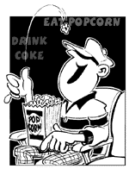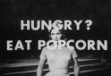
Рисунок 5 различные источники приводят различные образцы рекламы, демонстрируемой Вайкери. вариант, приведенный слева, явно сложен для восприятия и чтобы разобраться что здесь собственно рекламируется необходимо рассматривать картину по меньшей мере несколько секунд, шевеля мозгами. правый вариант (где текст наложен прямо на изображение фильма) намного более правдоподобен, но, увы, подсознание читать не умет…
Ни о каком _манипулировании_ подсознанием Вайкери не говорил, он "просто" предлагал альтернативный способ демонстрации рекламы, имеющий отдачу сопоставимую с традиционными рекламными блоками (или во всяком случае не худшую). Идея манипулирования пришла в голову журналисту по имени Норман Казинис (Norman Cousins), опубликовавшего в "Saturday Review" статью, в которой высказывалось предположение, что 25й кадр можно использовать не только в рекламе но и для скрытой пропаганды различных идей. Что именно это за идеи объяснил народу его коллега по цеху — публицист Брайан Ки (Brain Kee), утверждающий, что 25й кадр работает не только на телевидении, но и… внимание! даже на фотографиях!!! Причем, по его мнению, эта методика уже давно используется не только рекламными агентствами, но и правительством! Интересно, где он такую траву брал?! Сразу же видно, что человек очень хорошо покурил и его расплющило не по детски. Ну страх перед правительством это еще понятно. Но рисунки и фотографии?! Нет, это не трава (от травы так не плющит) это определенно LSD, а, может, что и покруче…
Ладно, оставим этих придурков и вернемся к товарищу Джеймсу Вайкери, который доил доверчивых клиентов, лихорадочно подсчитавшая бабки (по некоторым данным что-то около 20 миллионов), но кайф скоро закончился и наступила измена. Рекламные агентства, ученые, общественные и государственные организации потребовали от Вайкери предоставить внятное описание методики проведения эксперимента, а пронырливые журналисты тем временем ринулись на поиски загадочного кинотеатра, в котором так эксперимент якобы был проведен, но увы… во всем Нью-Джерси _вообще_ не было кинотеатра, удовлетворяющего заявляем Вайкери, утверждающего, что скрытую рекламу просмотрели 50 тысяч зрителей за 6 недель.
Различными исследователями была проведена серия экспериментов со скрытой рекламой по методике Вайкери, однако, ожидаемого эффекта она так и не произвела. В июне 1958 года Американская Психологическая Ассоциация (American Psychological Association) официально опровергла эффект 25го кадра, а через несколько лет, в 1962 году Вайкери признался, что его эксперимент 1957 года был изначально сфабрикован вместе со статистикой продаж, однако, остановить лавину слухов, сплетен и страхов перед магическим 25ым кадром было уже невозможно.
Сотни шулеров по всему миру увидели в 25ом кадре прекрасную возможность для обогащения. Зачем же хоронить удачный брэнд? Кстати говоря, термин 25й кадр исключительно российского происхождения. На западе принято говорить о так называемой "сублиминальная" ("subliminal"), то есть "находящийся ниже порога сознания" рекламе. По запросу "Subliminal Advertising" старик Google выдает почти два миллиона ссылок! Ну ни фига же себе у народа интерес к чудесам. Просто охренеть! И ведь это вам не Амстердам!!!


Рисунок 6 результаты поиска по запросу "Subliminal Advertising" ("реклама, воздействующая на подсознание")

реакция властей
Официальное опровержение эффекта 25го кадра и даже признание его "первооткрывателя" уже ничто не могло изменить. Время шло, маразмы крепчали, народ сидел на измене и правительства некоторых стран запретило использование эффекта 25го кадра на законодательном уроне, в частности, закон Украины "О телевидении и радиовещании" ("Про телебачення i радiомовлення"), так прямо и говорит "запрещается… …использование в программах и передачах на телевидении и радио скрытых вставок, действующих на подсознание человека и/или оказывающих вредное воздействие на состояние их здоровья" (ст. 6, п. 3), что является полный бредом, который даже сложно прокомментировать надлежащим образом.
_Вся_ без исключения аудио/видео информации, воспринимаемая органами чувств, в той или иной мере воздействует на подсознание, причем, степень скрытости вставки может варьироваться в очень широких пределах. От "тупого" вмонтирования кадра с надписью "сиди смотри только атн" (за демонстрацию которого Екатеринбургская телекомпания серьезно получила по попе, лишившись лицензии на 2 месяца) до использования реально работающих методик, основанных на знании психологии восприятия (пример с негром и мойкой мы уже разбирали в предыдущей статье рубрики "psyho").

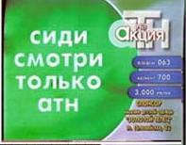
Рисунок 7 скрытое изображение, стоящее телекомпании лицензии на вещание
Таким образом, мы можем обнаружить лишь "тупые" (т. е. совершенно никак не работающие) попытки манипуляции подсознанием, типа различных надписей или фигур, различных только при покадровом просмотре или же воспринимаемыми зрителем как досадная помеха или глюк (с учетом времени послесвечения кинескопа, совершенно нереально вмонтировать контрастную надпись длительностью более одного полукадра, или же это должна быть слишком мелкая надпись, или крупная надпись, расположенная вне центра внимания, к которому приковано внимание зрителя).
Хитрые вставки обнаруживаются только при тщательном анализе изображения бригадой искусствоведов, психологов, фотографов, кинооператоров, специалистов по рекламе, но даже они не имеют 100% шанса на успех, более того, даже если они обнаружат и доказательно обоснуют, что данное изображение (и/или видеоряд) содержит скрытый подтекст, то… привлечь его создателя к ответственности все равно не удастся, поскольку преднамеренный умысел невозможно отличить от съемки по наитию.
Мы боремся за невмешательство в свое подсознание, но совершенно не обращаем внимание на то, что буквально купаемся в океане сознательной пропаганды, в результате которой возникают войны, национальные розни, и прочие формы нетерпимости к людям, "исповедующим" иной образ жизни. Мы превратились в послушное общество потребителей, привыкших доверять "экспертам". Вместо того, чтобы доверять своим собственным чувствам, мы слушаем искусствоведом и читаем таблички под картинами, объясняющими почему эти картины нам должны нравится.
Это ли не есть зомбирование?

известные случае использования 25го кадра
(вместо заключения)
В 1982 году в штатах была выпущена серия видеокассет, якобы содержащая 25е кадры с надписью "не воруй", после которой количество краж в магазинах сократилась аж на 50% (http://gazeta.aif.ru/online/longliver/32/11_01). Интересно, почему же столь эффективная техника не была взята на вооружение другими магазинами? Действительно, зачем тратиться на дорогостоящие камеры видео-наблюдения, клеить магнитные стикеры, нанимать секьюрити…
Джордж Буш так же использовал эффект 25-го кадра в своем предвыборном видеоролике (кадр из которого приведен ниже), где демократов сравнивали с бюрократами, а 25ым кадром шла надпись "RATS" (крысы). Что мы видим? Контрастную белую надпись на черном фоне, состоящую из двух полукадров (нет через строчечной "расчески"), но если так, надпись должна занимать как минимум три полукадра, поскольку какой из полукадров "первый", а который "второй" телевизор не знает и может случится так, что первый полукадр 25го кадра будет наложен на второй полукадр 24го кадра, а второй полукадр 25го кадра — на первый полукадр следующего кадра., в результате чего произойдет смешение строк ("расческа") и зритель вообще ничего не увидит (ну разве что только самый внимательный).


Рисунок 8 25й кадр в предвыборном ролике Буша
С другой стороны, три подряд следующих полукадра это уже 3/60 (1/20) секунды и такую "рекламу" увидит даже слепой, при условии, конечно, что она демонстрируется каждый 25й кадр, а не однократно, в противном случае… как уже говорилось, лишь половина народа обладает способностью читать слова за 1/10 секунду, а тут всего 1/20. То есть подавляющее большинство без труда заметит быстро промелькнувший глюк, но вот прочитать его не успеет, но! этого глюка никто не видел, следовательно, его вообще не было и эта просто байка.

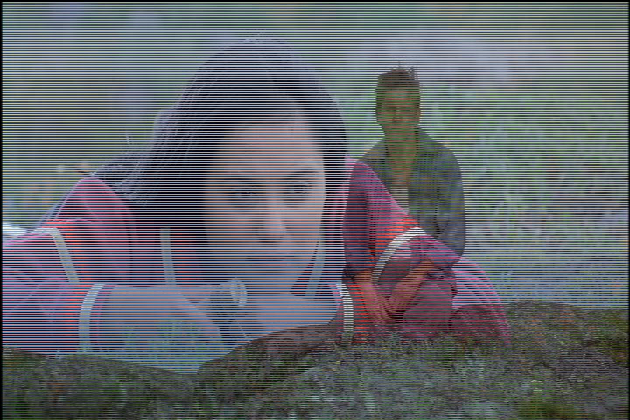
Рисунок 9 наложение второго полукадра на первый полукадр следующего кадра
Остальные случаи "использования 25го кадра" носят аналогичных характер, легко опровергаемый элементарным анализом, опирающимся на открытые стандарты телевещания.

